План ИТ Тестирование.
Тестирование внешней обработки для поддержки.
- Открываем обработку
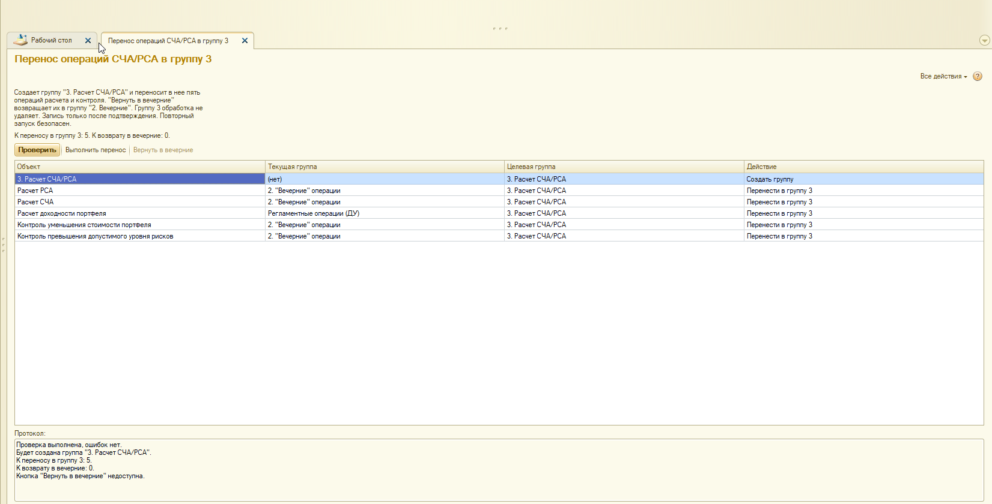
- Выполняем перенос
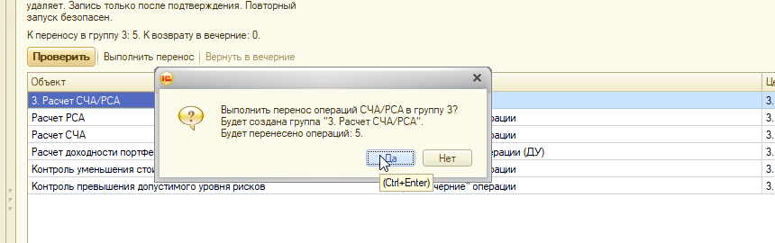

- Смотрим результат
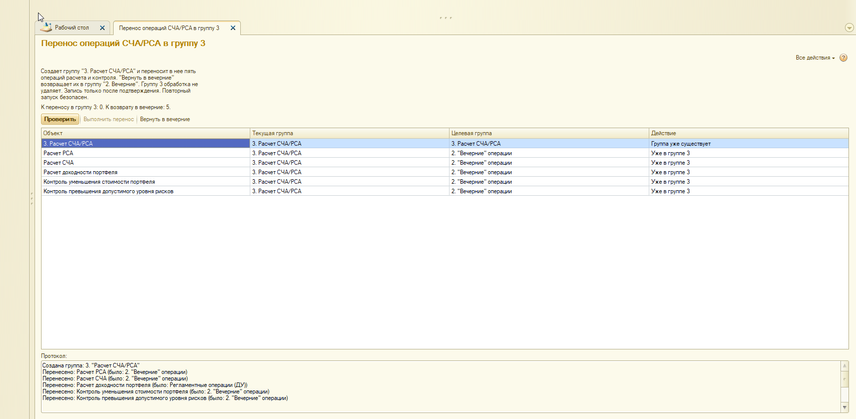

Вывод: если все экраны сходятся – все успешно

